20190708

**POC 42 – Automatisk kontroll av bygglovsansökan mot detaljplan**

**Syfte:** Skapa en POC som implementerar en prototyp till kontroll av bestämmelser i detaljplanen automatiskt. POC:n är tänkt att ingå som en del i handläggarstöd i framtiden. I figuren nedan motsvarar POC 42 boxen längst ner till höger, dvs ”Bygglovstjänst – kontroll mot detaljplan”

Syftet är främst är att påvisa möjligheter och att ha en prototyp att visa upp. Att skapa ett produktionssystem tar mycket längre tid och kräver andra resurser. Däremot ska själva ansatsen kunna användas i en framtida produktionslösning.

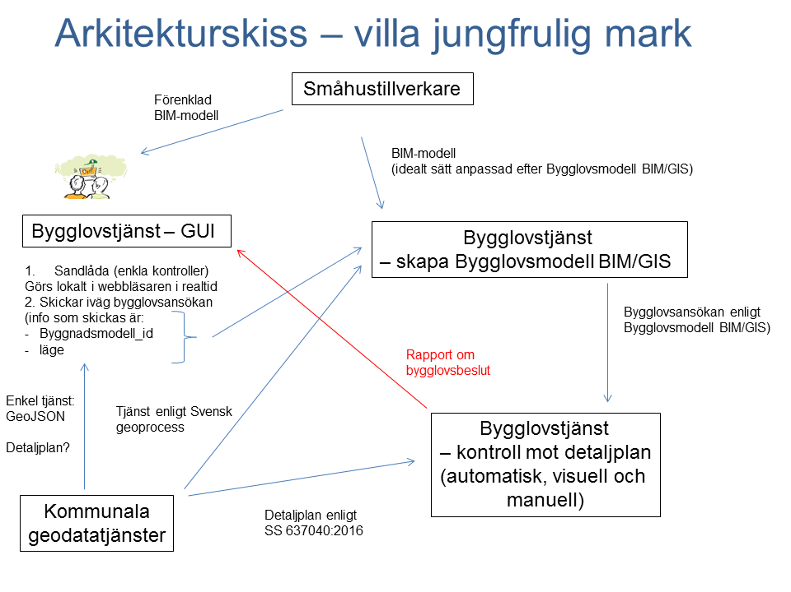

**Innehåll i POC 42**

POC 42 gör kontroll av en bygglovsansökan (som kommer in enligt specifikationen Bygglovsmodell BIM/GIS). Följande kontrolleras:

* lokalisering av byggnad
* tillgänglig parkeringsplats
* antal våningar
* byggnadsarea.

Detaljer hur dessa kontroller gå till finns i filerna:

* KontrollAvByggnadsareaVåningarMotDetaljplan.pptx
* Building Location and Parking Availability Algorithm.pdf
* Min Zhang preliminary report.pdf (prelimär version av examensarbete)

POC 42 har utvärderats med testdata från Karlstad (BIM-modell, 3D-stadsmodell, 2D-geodata och digital detaljplan). Dessa testdata har tagits fram i SmartBuilt-projektet ”Leveransspecifikationer för Geodata-BIM”.

**Relation till andra delar av FJL**

POC 42 är en komplettering/utvidgning av POC 24. I POC 24 görs inläsning av digital detaljplan och test av byggnadshöjd och byggnadsarea.

Vidare anpassas POC 42 till en bygglovsansökan enligt specifikationen Bygglovsmodell BIM/GIS för digital bygglovsansökan framtagen i SmartBuilt-projektet ”Leveransspecifikationer för Geodata-BIM”.

POC 42 har en relation till sprint 2 som RISE utförde våren 2014. POC 42 borde utgöra en del av det handläggarstöd som på ett konceptuellt plan togs from i denna sprint.

Som indata till POC 42 (dvs bygglovsansökan) kan en tjänst liknande POC 26 användas.

**Implementering**

POC 42 är skapat med ett antal FME-skript (FME - Feature Manipulation Engine – är ett verktyg från SAFE software). Alla skript sprids som öppen källkod (BSC-licens) och finns tillgängliga på <https://github.com/TestbedLU/Testbed_BIM_GIS>/POC42

**Utförare**

POC 42 har implementerats av:

* Perola Olsson, Lunds universitet
* Min Zhang, Lunds universitet

Arbetets har koordinerats av Lars Harrie, Lunds universitet.